
团 体 标 准
T/AOPA 00XX—2025

输入团体标准中文名称
输入团体标准英文名称
（立项申请纲目）

2025-XX-XX 发布
2025-XX-XX 实施

中国航空器拥有者及驾驶员协会 发 布
中 国 标 准 出 版 社 出 版
ICS
CCS


目次
前言 II
引言 III
1 范围 1
2 规范性引用文件 1
3 术语和定义 1
4 标准内容XXXXXXX（一级标题） 1
4.1 二级标题 1
4.2 二级标题 2
5 标准内容XXXXXXX（一级标题） 2
5.1 二级标题 3
5.2 二级标题 3
附录A（规范性） 标题 4

注意：目次内容 五号宋体，显示二级标题。
目次里的附录要写成：
附录A（资料性/规范性） 具体标题名称..............................................页码

前言
本文件按照GB/T 1.1—2020《标准化工作导则 第1部分：标准化文件的结构和起草规则》的规定起草。
请注意本文件的某些内容可能涉及专利。本文件的发布机构不承担识别专利的责任。
本文件由中国航空器拥有者及驾驶员协会（中国AOPA）提出并归口。
本文件起草单位：
本文件主要起草人：

注意：在文件中需要称呼文件自身时应使用的表述形式为：“本文件....”

引言
输入引文内容（宋体5号字）
。

标准名称黑体3号字
  - 范围
本文件规定了
本文件适用于
（文件中提及到该标准均用“本文件”）
  - 规范性引用文件
下列文件中的内容通过文中的规范性引用而构成本文件必不可少的条款。其中，注日期的引用文件，仅该日期对应的版本适用于本文件；不注日期的引用文件，其最新版本（包括所有的修改单）适用于本文件。
宋体5号字填写引用文件
  - 术语和定义
下列术语和定义适用于本文件。

术语中文名 术语英文名
标题是黑体5号字，术语解释应使用宋体5号字体，填写术语描述语言。文中英文和数字也只有黑体和宋体两种字体，标题中出现用黑体，正文中出现用宋体。
  - 标准内容XXXXXXX（一级标题）
    - 二级标题
XXXXXXXXXXXXXXXXXXXXXXXXX应使用宋体5号字体，节和条的二级标题三级标题黑体5号字，段前段后距0.5行，行距单倍行距。可参照模板用格式刷刷一下。
文件中常用的能愿动词：表示要求应使用“应/不应”，表示推荐或指导应使用“宜/不宜”，表示允许应使用“可/不必”
      - 三级标题
列项必须由引导语引出，如果有顺序关系的，或者有可能被引用的，用列项编号a）b）c）和1）2）3）；如果是并列关系且不会被引用的，用列项符号——和“• ”。列项引语最后是句号的，每个列项后面都用句号“。”；引语结尾用“：”的，并列关系（比如一个原因的几个结果），每个列项后面用“；”，不同要素、不同的因素用“，”，最后一个列项用句号“。”如XX分成以下几个方面：
列项1；
列项2；
列项3包含以下两方面：
• XXXXXXXXXXXXXX；
• XXXXXXXXXXXXXX。

或者 用列项编号：
- XXXXXXXXXXXXXXXXXXXXXXXXXXXXXXXXXXXXXXXXXXXXXXXXXXXXXXXXXXXXXXXXXXXXXXXXXXXXXXXXXXXXXXXXXXXXXXXXXXXXXXXXXXXXXXXXXXXXXXXX；
- XXXXXXXXXXXXXXXXXXXXXXXXXXXXXXXXXXXXXXXXXXXXXXXXXXXXXXXXXXXXXXXXXXXX；
- 列项3包括以下方面；
- XXXXXXXXXXXXXXXXXXXXXXXXXXXXXXXXXXXXXXXXXXXXXXXXXXXXXXXXXXXXXXXXXXXXXXXXXXXXXXXXXXXX；
- XXXXXXXXXXXXXXXXXXXXXXXXXXXXXXXXXXXXXXXXXXXXX；
- XXXX。
列项格式按照上述例子，可用格式刷按上述列项刷一下。
列项一般就只能两级，如果三级，最好把第一级变成条。
      - 三级标题
图和表的标题黑体5号字 设置段落：段前0.5行，段后0.5行；
表中的数字和文字 小五号宋体
图中的数字和文字 六号宋体
图前 表后 空一行
表格出现跨页时，第二页需要再写上表的标题（续），续表的标题是五号黑体，但“续”字是五号宋体。表头见下图示例。
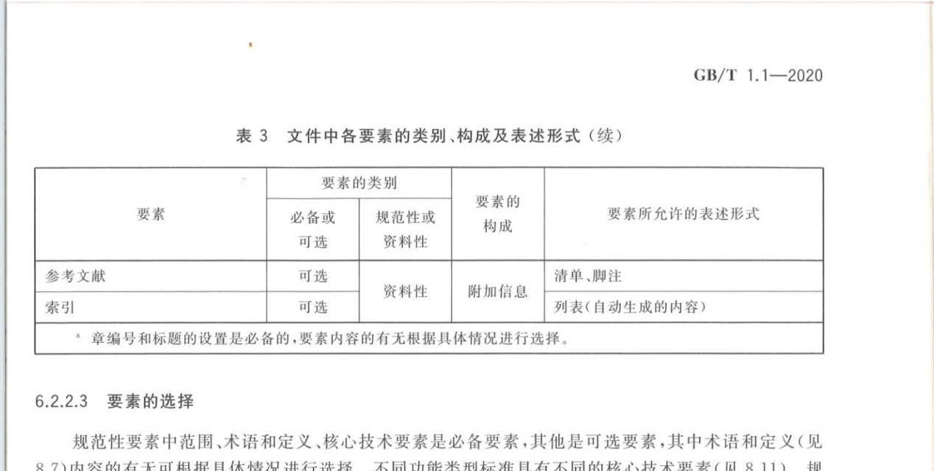

（表格的边框线如图所示，外框和表头的横线是粗线，最后一行的脚注内容的边框也是粗线，其余是细线。）
    - 二级标题
XXXXXXXXXXXXX
  - 标准内容XXXXXXX（一级标题）
XXXXXXXXXXXXX
    - 二级标题
XXXXXXXXXXXXX
    - 二级标题
XXXXXXXXXXXXX
      - 假如没有标题了，则只有5.2.1是黑体5五号字，后面文本应为宋体5号字，重要内容可以用黑体来提示。
      - 假如没有标题了，段前段后距应为0，单倍行间距。
      - 同一级别的格式应统一，如4.1.1，4.1.2都有标题，或都无标题如5.2.1，5.2.2，5.2.3所示。

数字和单位符号间加个空格，如：0.2m改为0.2 m。
凡是需要提及文件具体内容时，不应提及页码，而应提及文件内容的编号，例如：
——章或条表述为：“第4章”“5.2”“9.3.3b)”“A.1”;
——附录表述为：“附录C”;
——图或表表述为：“图1”“表2”;
——数学公式表述为：“公式(3)”“10.1中的公式(5)”。（文件中提及时不用加“ ”号）

（规范性）
XXX

